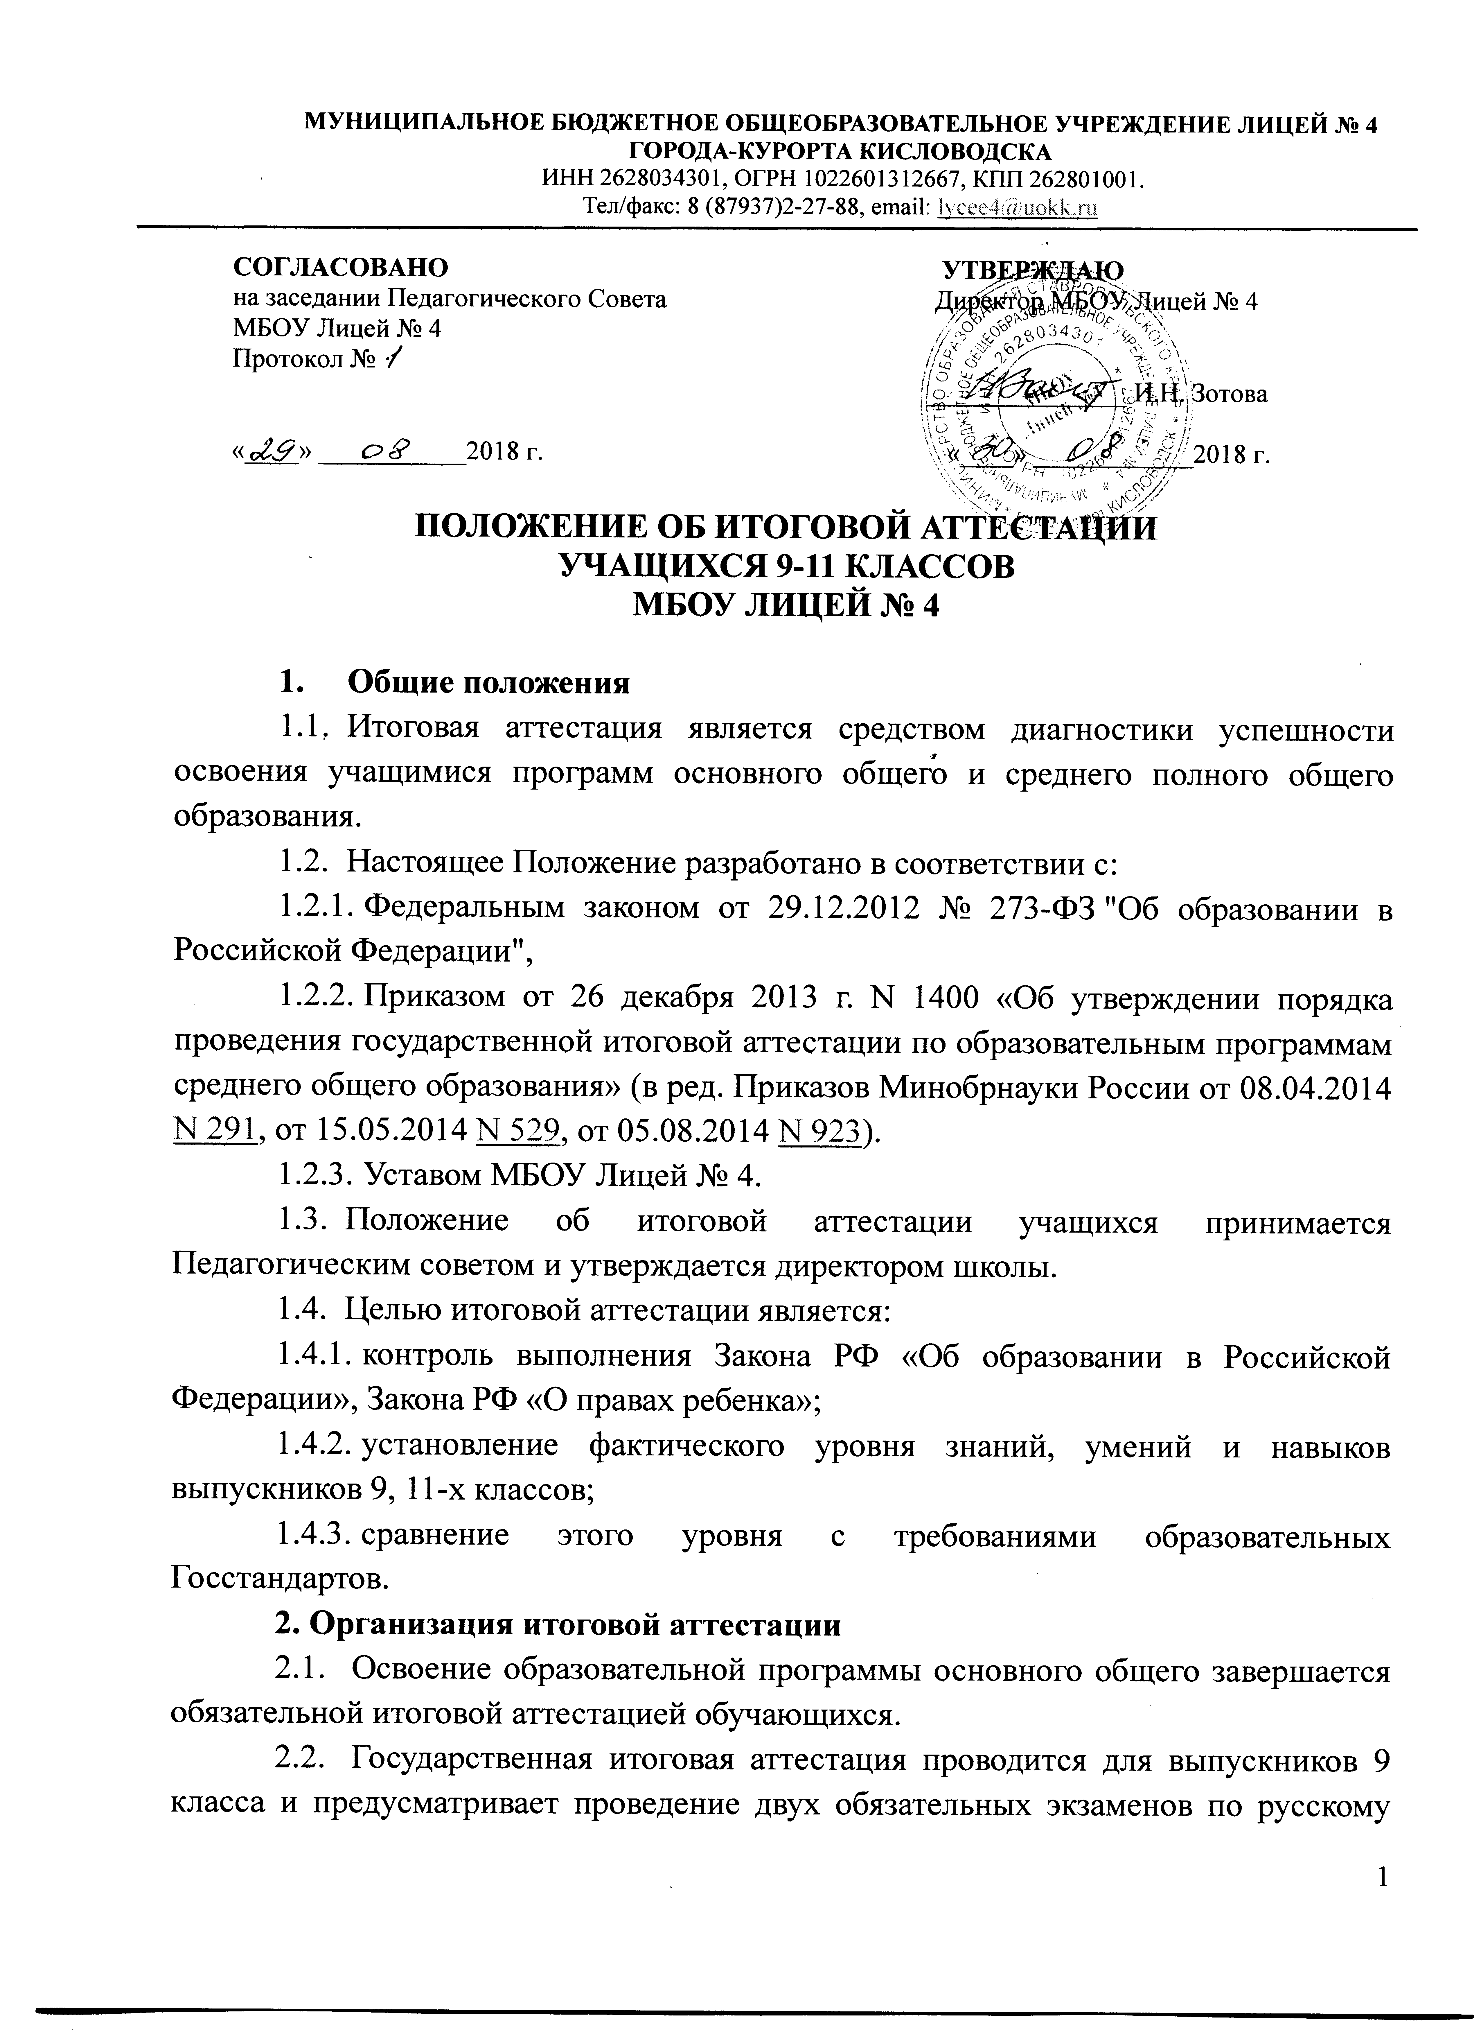

языку и математике. Кроме этого, выпускники должны выбрать два дополнительных предмета из следующего списка: литература, физика, химия, биология, география, история, обществознание, иностранные языки, информатика и информационно-коммуникационные технологии (ИКТ). Выбор двух предметов из указанного списка с 1 сентября 2015 года является обязательным.
  - Государственная итоговая аттестация для выпускников 9 классов проводится:
а) в форме основного государственного экзамена (далее - ОГЭ) с использованием контрольных измерительных материалов, представляющих собой комплексы заданий стандартизированной формы (далее - КИМ) - для обучающихся образовательных организаций; для лиц, освоивших образовательные программы основного общего образования в форме семейного образования и допущенных в текущем году к ГИА;
б) в форме письменных и устных экзаменов с использованием текстов, тем, заданий, билетов (далее - государственный выпускной экзамен, ГВЭ) - для обучающихся с ограниченными возможностями здоровья, обучающихся детей-инвалидов и инвалидов, освоивших образовательные программы основного общего образования.
2.5. ГИА для выпускников 11 класса проводится:
а) в форме единого государственного экзамена (далее - ЕГЭ) с использованием контрольных измерительных материалов, представляющих собой комплексы заданий стандартизированной формы (далее - КИМ), - для обучающихся по образовательным программам среднего общего образования, а также для лиц, освоивших образовательные программы среднего общего образования в форме семейного образования или самообразования и допущенных в текущем году к ГИА;
б) в форме государственного выпускного экзамена (далее - ГВЭ) с использованием текстов, тем, заданий, билетов - для обучающихся с ограниченными возможностями здоровья или для обучающихся детей-инвалидов и инвалидов по образовательным программам среднего общего образования.
  - К ГИА по образовательным программам основного общего образования допускаются учащиеся 9 классов, не имеющие академической задолженности и в полном объеме выполнившие учебный план (имеющие годовые отметки по всем предметам учебного плана за 9 класс не ниже удовлетворительных).
  - К ГИА по образовательным программам среднего общего образования допускаются учащиеся 11 классов, не имеющие академической задолженности в том числе за итоговое сочинение, и в полном объеме выполнившие учебный план (имеющие годовые отметки по всем предметам учебного плана за каждый год обучения по образовательной программе среднего общего образования не ниже удовлетворительных).
  - Допуск к итоговой аттестации оформляется протоколом Педсовета, на основании которого издается приказ по школе.
  - Выпускнику, заболевшему в период итоговой аттестации, предоставляется возможность сдать пропущенные экзамены по выздоровлении в дополнительные сроки.
  - Письменные экзамены проводятся в ППЭ с 10 часов.
  - Итоговая отметка по предмету девятиклассников определяется как среднее арифметическое годовой и экзаменационной отметок выпускника и выставляется в аттестат целым числом в соответствии с правилами математического округления, одиннадцатиклассников – как среднее арифметическое полугодовых и годовых отметок за каждый год обучения по образовательной программе среднего общего образования и выставляется в аттестат целым числом в соответствии с правилами математического округления.
  - По результатам проведения итоговой аттестации в 9,11 классах заместитель директора по УВР не более чем через 2 недели после ее окончания представляет аналитическую справку, с которой знакомит членов педагогического коллектива на заседании заключительного Педсовета по итоговой аттестации.
  - Итоги ГИА и ЕГЭ, и решение заключительного Педсовета служат основанием для рекомендаций учителям, зам. директора по учебно-воспитательной работе по совершенствованию учебно-воспитательного процесса, методики преподавания, организации контроля знаний учащихся в новом учебном году.
  - Учащиеся 9,11-х классов, их родители (лица, их заменяющие) должны быть обязательно ознакомлены с Положением о государственной итоговой аттестации не позднее чем за месяц до начала итоговой аттестации.
- Порядок выпуска обучающихся и выдачи документов об образовании
  - Выпускникам 9, 11-х классов, завершившим обучение по образовательным программам основного (среднего) образования и успешно прошедшим государственную итоговую аттестацию, выдается документ государственного образца о соответствующем уровне образования:
- выпускникам 9 класса - аттестат об основном общем образовании.
- выпускникам 11 класса - аттестат о среднем общем образовании.
  - Выпуск учащихся 9,11-х классов оформляется протоколом Педсовета, на основании которого издается приказ по школе.
  - Итоговая отметка по предмету девятиклассников определяется как среднее арифметическое годовой и экзаменационной отметок выпускника и выставляется в аттестат целым числом в соответствии с правилами математического округления, одиннадцатиклассников – как среднее арифметическое полугодовых и годовых отметок за каждый год обучения по образовательной программе среднего общего образования и выставляется в аттестат целым числом в соответствии с правилами математического округления.
  - Выпускникам, изучавшим факультативные курсы в объеме не менее 64 часов, указанные в учебном плане, в документе об образовании делается соответствующая запись.
  - В документе об образовании отметка по каждому предмету проставляется цифрами и в скобках словами: 5(отлично), 4 (хорошо), 3(удовлетворительно).
  - Документы об образовании заполняются с помощью печатающих устройств, подписываются директором школы. В документе об образовании указываются наименование общеобразовательного учреждения в точном соответствии с его Уставом, его номер и местонахождение. Документ заверяется печатью школы. Оттиск печати должен быть ясным, четким, легко читаемым.
  - Подчистки, исправления, приписки, зачеркнутые слова и незаполненные строки в документах об образовании не допускаются.
  - Учащиеся 9-х классов, не прошедшие повторную итоговую аттестацию хотя бы по одному предмету, по усмотрению родителей (или лиц их заменяющих) оставляются на повторное обучение или получают справку установленного образца.
  - Учащимся 11-х классов, не прошедшим итоговую аттестацию хотя бы по одному обязательному предмету, выдается справка установленного образца. В справке указываются годовые и экзаменационные отметки (в том числе и неудовлетворительные) по всем предметам, изучавшимся в 10, 11-х классах.
  - Документы об образовании выпускники получают в школе на торжественном мероприятии, посвященному выпуску учащихся школ.
4. Награждение обучающихся
  - За особые успехи в учении выпускники школы могут награждаться медалью, похвальной грамотой.
  - Выпускникам 9 классов, завершившим обучение по образовательным программам основного общего образования, успешно прошедшим государственную итоговую аттестацию и имеющим итоговые отметки «отлично» по всем предметам учебного плана, изучавшимся на уровне основного общего образования, выдается аттестат об основном общем образовании с отличием.
  - Выпускникам 11 классов, завершившим обучение по образовательным программам среднего общего образования, успешно прошедшим государственную итоговую аттестацию и имеющим итоговые отметки «отлично» по всем предметам учебного плана, изучавшимся на уровне среднего общего образования, выдается аттестат об основном общем образовании с отличием.
  - Награждение выпускников 11-х классов медалями «За особые успехи в учении» и похвальной грамотой «За особые успехи в изучении отдельных предметов» осуществляется в соответствии с решением Педагогического совета школы.
  - Обучающиеся переводного класса, имеющие по всем предметам, изучавшимся в этом классе четвертные (полугодовые) и годовые отметки «5», награждаются похвальным листом «За отличные успехи в учении».

